**转换规则**

**Transition Rules（转换规则）** 是控制 **State Machine（状态机）** 中流程的方法。 **Transition Rules（转换规则）** 沿着连接 **States（状态）** 和 **Conduits（通道）** 的连线自动创建，可以针对变量值执行任何次的检测和测试，最终目的都是输出一个 **True** 或 **False** 值。 这个 **Boolean（布尔值）** 输出决定了该动画是否可以执行通过该转换。

从外观上来看， **Transition Rule** 在 **动画图表** 中呈现为一个小圆形的定向图表，如下所示：

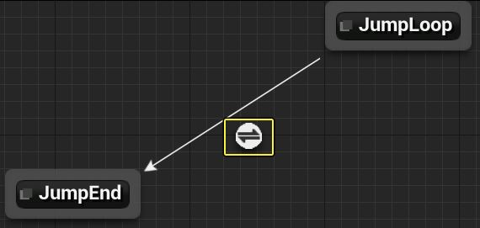

当您鼠标悬停到该图标上时，将可视化地显示该规则的含义：

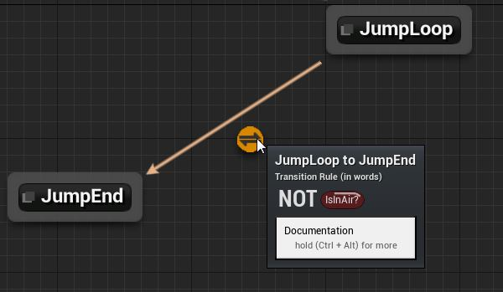

*在这个示例中，为了从****JumpLoop****转换到****JumpEnd****, 变量****IsInAir?****必须****不为****true。*

您可以设置规则来决定双向的转换流程：

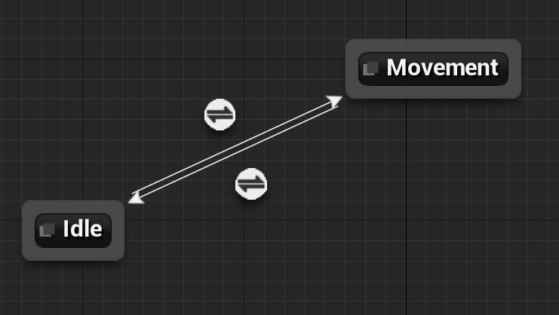

这意味着可以设置一个规则从一个状态退出并进入到另一个状态，并且可以把一个规则应用到转换回到那个状态的转换中。

当在 **Transition Rule（转换规则）** 上 **左击鼠标** 时， **详细信息** 面板将会更新，并且将提供其他额外的选项。

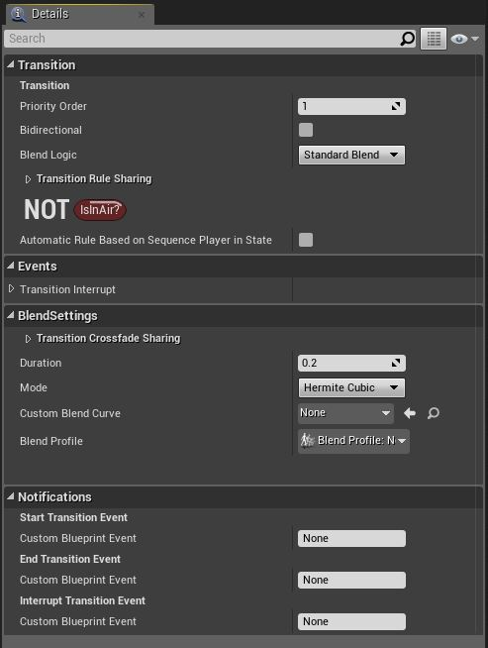

| **属性** | **描述** |
| --- | --- |
| **Transition Priority Order（转换优先级顺序）** | 转换的优先级顺序。如果一个状态的多个转换同时为true，那么先执行具有最小优先级排序的转换。 |
| **Bidirectional（双向）** | 决定转换是否可以双向进行。 |
| **Blend Logic（混合逻辑）** | 指出了要使用的转换逻辑: 标准混合或自定义混合。选择自定义混合将会使您进入到混合图表中来设置一个自定义的Blend Transition(混合转换)。 |
| **Transition Rule Sharing（转换规则共享）** | 该选项允许您设置是否允许和其他转换共享该规则，或者是否允许从其他转换中使用该规则。 |
| **Transition Interrupt（转换中断）** | 设置 **Trigger Weight Threshold（触发权重阈值）** 并指定一个 **Notify State Class（通知状态类）** 。 |
| **Transition Crossfade Sharing（转换交叉渐变共享）** | 使用现有的 **Transition Crossfade Blend（转换交叉混合）** 或者将现有的 **Transition Crossfade（转换交叉混合）** 提升为共享。 |
| **Duration（持续时间）** | 应用交叉混合的持续时间。 |
| **Mode（模式）** | 给交叉渐变应用的混合类型。 |
| **Start Transition Event / Custom Blueprint Event（启动转换事件/自定义蓝图事件）** | 在转换开始时从接到通知的 **蓝图** 中调用并执行 **事件** 。 |
| **Blueprint Notify（蓝图通知）** | 当转换开始时所通知的 **蓝图** 。 |
| **End Transition Event / Custom Blueprint Event（结束转换事件/自定义蓝图事件）** | 在转换结束时从接到通知的 **蓝图** 中调用并执行 **事件** 。 |
| **Blueprint Notify（蓝图通知）** | 当转换结束时通知的 **蓝图** 。 |
| **Interrupt Transition Event / Custom Blueprint Event（中断转换）** | 当转换中断时从接到通知的 **蓝图** 中调用并执行 **事件** 。 |
| **Blueprint Notify（蓝图通知）** | 当转换中断时通知的 **蓝图** 。 |

当在 **Transition Rule（转换规则）** 上 **双击** 时，将会打开一个窗口，在该窗口中您可以定义变量满足什么条件时才发生转换。

[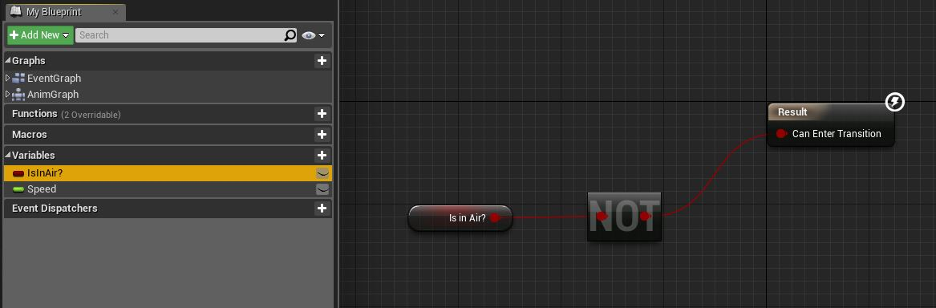](http://api.unrealengine.com/images/Engine/Animation/StateMachines/TransitionRules/EditRule.png)

*点击查看完整视图*

和 **蓝图** 类似，您也可以在 **My Blueprint（我的蓝图）** 窗口中指定变量，并把它们拖拽到图表中。通过这些变量连接到各种条件（这些条件最终会连接到 **Result** 节点）上，您可以定义哪个变量必须为true时才发生该转换。

关于 **蓝图** 的入门信息，请参照[蓝图介绍](http://api.unrealengine.com/CHN/Engine/Blueprints/GettingStarted/index.html) 文档。